PREFEITURA MUNICIPAL DE RIBEIRÃO CORRENTE
DEPARTAMENTO DE EDUCAÇÃO
E.M.E.B. “JORNALISTA GRANDUQUE JOSÉ”
Rua Marechal Deodoro, 815 – Bairro Centro – Ribeirão Corrente - SP. CEP: 14445-000 - Fone: (16) 3749.1017
Ato de Criação: Lei Municipal Nº 986, de 20 de março de 2008
Email - granduquejose@educacao.sp.gov.br

Período de Estudo em Casa - Distanciamento Social – Covid-19
Revisão de Geografia – 1° Bimestre – 2020 – 6º ano– Professora: Elisângela/Talita
7ª Semana: 18 a 22 de Maio – 3 aulas

Orientações:

- Corrigir os exercícios da revisão – semana 4 a 8 de maio.

1. Enumere corretamente com base nos conceitos de paisagem natural e paisagem cultural:
(1) Paisagem Natural (2) Paisagem Cultural
( 2 ) Parque ambiental criado no espaço urbano de uma cidade
( 1) Reserva ambiental em área rural
( 2) Hotel fazenda reservado para o turismo
( 1 ) Floresta equatorial não ocupada pelo homem
( 2) A rua de uma cidade industrializada
( 2 ) Área do espaço urbano dedicada à promoção de práticas culturais

2. Observe a rosa dos ventos e complete as lacunas com os respectivos pontos, indicando o nome a abreviatura de cada um deles. Observe o exemplo
a)Pontos: Cardeais________ b) Pontos: Colaterais_______
1: N: Norte______________ 3:NE: Nordeste_________
5:L: Leste______________7:SE: Sudeste_________
9:S: Sul_______________ 11:SO: Sudoeste________
13:O: Oeste____________ 15:NO: Noroeste________

c) Pontos: Subcolaterais____
2:NNE: Norte-nordeste___
4:ENE: Este-nordeste____
6:ESSE: Este-sudeste____
8:SSE: Sul-sudeste______
10:SSO: Sul-sudoeste____
12:OSO: Oeste-sudoeste__
14:ONO: Oeste-noroeste__
16:NNO: Norte-noroeste__

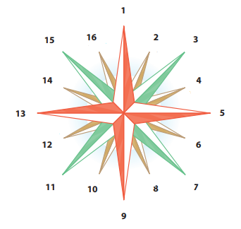

1. Quando falamos de latitude, é correto afirmar que ela é determinada pelaLinha do Equador.

2. Quando falamos de longitude, é correto afirmar que ela é determinada pelo Meridiano de Greenwich

3. Numere corretamente:
( 1 ) Crosta ( 2 ) Manto ( 3 ) Núcleo

(3) Camada que se localiza no centro da Terra(1 ) Camada superficial da Terra (2 ) Camada que está abaixo da crosta

4. Sobre os movimentos realizado pela Terra, responda:

- Como se chama o movimento que a Terra faz em torno de si mesmaRotação
- Como se chama o movimento que a Terra faz em torno do solTranslação
- Qual movimento dura 24 horas Rotação
- Qual movimento produz as estações do ano Translação
- Qual movimento produz os diasRotação

5. Na imagem abaixo realize as seguintes atividades:
a) Escreva o nome dos principais paralelos do planeta Terra.
b) Escreva o nome das zonas climáticas do planeta Terra.
c) Utilizando cores diferentes pinte as zonas climáticas do planeta Terra.

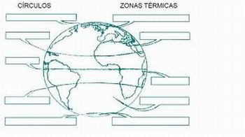
Zona Temperada Norte
Zona Temperada Sul
Zona Tropical
Zona Polar Antártica
Zona Polar Ártica
Circulo Polar Ártico
Circulo Polar Antártico
Tropico de Câncer
Tropico de Capricórnio
Linha do Equador

